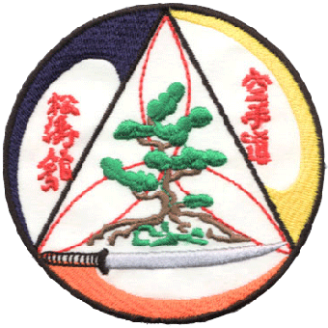


CINTURE NERE E QUALIFICHE
GRADO | COGNOME | NOME | QUALIFICA
VI DAN | SAPI’A | GIORGIO | Maestro - Direttore Tecnico
I DAN | LAMANNA | CAMILLO
I DAN | TRAFELI | GIANNI

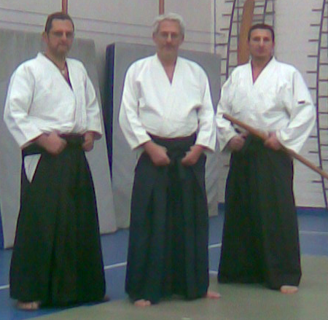

Da sinistra:

Trafeli Gianni

M° Sapìa Giorgio

La manna Camillo

